ВКО Глубоковский район
ГУ «Ново-Иртышская СШ»
Долженкова Фарида Николаевна
2011г.

Открытый урок русского языка в 3 классе

Тема: «Речь. Части речи» (повторение).
Цели: 1. Формирование умения систематизировать и использовать полученные знания. Расширение кругозора учащихся
2. Способствовать развитию творческого мышления, внимания, орфографической зоркости.

3. Воспитание патриотической гордости, любви к Родине.
Ход урока:
1. Организационный момент (вхождение в урок).
- Прозвенел уже звонок,
Начинается урок.
А теперь все повернитесь,
И друг другу улыбнитесь.
Улыбнитесь мне, гостям
И садитесь по местам.
- С каким настроением вы пришли на урок? Я желаю сохранить его до конца дня.
Урок у нас сегодня не обычный, цель урока – закрепление полученных знаний. Сегодня у нас в гостях дед Всевед. (Слайд №1) Имя его от слова – всё ведать, знать. Мы под его чутким наблюдением и руководством отправимся в путешествие по сказочной стране, состоящей из разных княжеств.
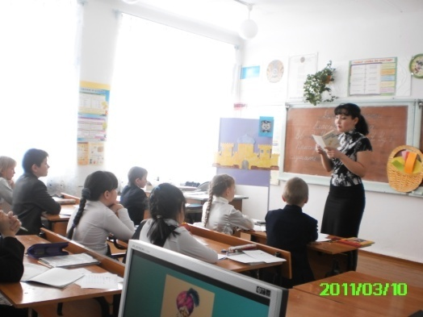
Путешествуя по княжествам наук о языке, мы вспомним все, что узнали на уроках русского языка в 3- м классе. На партах у вас листы наблюдения за собственными знаниями. Для обозначения используем условные знаки из уроков Познания мира. Если вы посчитаете, что хорошо владеете материалом того или иного раздела, ставите знак - ясно, если иногда встречаете затруднения – переменная облачность, если очень трудно – пасмурно.
А теперь, посмотрим, друг другу в глаза и пожелаем удачи, на улице прекрасная погода, уверенна, что и в листах оценок у нас сегодня будет ясно.
2. Графическая минутка.
-Итак, откроем тетради и запишем дату сегодняшнего путешествия. (Десятое марта). Не забудьте подчеркнуть орфограммы. Чтобы завести двигатель нашего лайнера, необходимо ключевое слово, которое зашифровано в графической минутке. Сначала запишем все буквы по порядку красиво и правильно, покажем дедушке Всеведу, как мы умеем красиво писать. (Вв Р Нн Оо Е Сс Зз Ч Уу Дд ь). А теперь мысленно вычеркнем все повторяющиеся буквы и попробуем назвать ключевое слово.Кто догадался, какое ключевое слово зашифровано в графической минутке? (Речь).
-Что мы называем речью? Какие виды речи вы знаете?
Запишем пословицу: «Красную речь – красно и слушать». (Слайд №2). Как вы понимаете слова этой пословицы?
- Внимательно просмотрите на графическую минутку и оцените себя.
3. Актуализация знаний. (Повторение)
- С самого раннего детства и до глубокой старости вся жизнь человека связана с языком. Ребенок еще не научился говорить как следует, а его слух ловит журчание бабушкиных сказок, колыбельные песенки мамы. И так всю жизнь, до глубокой старости, человек находится в мире языка.
А на каких языках разговаривают люди на нашей планете?
Вывод: Речь у разных народов мира звучит по-разному. Чем больше языков мира знает один человек, тем большими знаниями он владеет. Именно поэтому президент нашей страны, Нурсултан Абишевич Назарбаев призывает народ Республики Казахстан изучать как минимум три языка: государственный – казахский язык, русский и английский. Послушайте слова из послания президента «Казахстан 2030». Сам Н.А.Назарбаев в совершенстве владеет этими языками.
Давайте в знак того, что мы с вами будем стремиться расти мудрыми гражданами своей страны, выполним словарный диктант: Казахстан, Астана, республика, столица. Самопроверка: (слайд №3)
4. Мозговой штурм. Фонетика и графика.
Вот у нас на пути первое княжество наук о языке (Слайд №4). Чтобы нам попасть в первое княжество, нам необходимо угадать, что обозначает каждое из следующих чисел: (слайд №5) Если мы всё выполним правильно, дедушка Всевед улыбнётся нам с экрана.
33 – буквы русского алфавита
10 – гласных букв
6 – гласных звуков
4 – гласных, обозначающих 2 звука
21 – согласных букв
12 – парных по глухости и звонкости
2 – беззвучные буквы
Таким образом, названные числа символизируют количество тех или иных звуков или букв. Как называется княжество, в котором живут науки, изучающие звуки и буквы? (Фонетика и графика жёлтый). Посмотрите, как нас приветствуют жители этого княжества. Дед Всевед очень доволен нами. Слайд №6.
Для закрепления нашего результаты знаний по этим наукам, давайте выполним фонетический разбор слова – речь. (Один ученик у доски).
Самопроверка слайд №7. Вернёмся к листам оценок и выставим себе оценки.
5. Работа с деформированными предложениями. Морфемика.
Посмотрите, а вот мы подошли к следующему княжеству, (Слайд №8), а его жители уже вышли к нам навстречу, узнаёте их, ребята? (Работа с индивидуальными карточками). Давайте выстроим их в том порядке, в котором они должны находиться. (Приложение №1)
- Назовите всех гостей по порядку.
- Что вы о них знаете?
- Пока мы вместе с частями слова идём в их замок, давайте выполним следующее задание. Это задание называется: «Закончи предложение».

- Мне известны части слова: _________________________________________________
- Часть слова, которая находится после корня и служит для образования новых слов, называется _______________________________________________________________
- Изменяемая часть слова, которая служит для связи слов в предложении_____________________________________________________________
- Общая часть родственных слов, называется:___________________________________
- Приставка – это ______________________________________________________________
- В основу слова входят:________________________________________________________
- Приставка и слово пишутся:___________________________________________________
Итак, как же называется второе княжество? (Слайд №9. Наука – Морфемика красный). Молодцы, ребята, а для того, чтобы порадовать дедушку Всезная, давайте выполним задания интересные задания, которые приготовили для нас морфемы.
1 задание (Слайд №10 и №11).
Корень мой из слова СКАЗКА,
Суффикс, что и в слове ИЗВОЗЧИК,
Приставка в слове РАСХОД,
Окончание в слове ДОМ.
(Ответ - РАССКАЗЧИК). Запишем ответ в тетрадку и сделаем морфемный разбор слова.
2 задание: (Слайд №12 и №13).
Корень в слове ВЯЗАТЬ,
Приставка в слове ЗАМОЛЧАТЬ,
Суффикс в слове СКАЗКА,
Окончание в слове РЫБА.
(Ответ - ЗАВЯЗКА)
3 задание: (Слайд №14 и №15).
Корень в слове СНЕЖИНКА,
Приставка в слове ПОДЪЕЗЖАЛ,
Суффикс в слове ЛЕСНИК,
Окончание в слове СТОЛ.
(Ответ - ПОДСНЕЖНИК).
Самооценка. Вернёмся к листу оценивания. Выберем нужный символ.
6. Логическое упражнение. Морфология.
Для того чтобы узнать жителей следующего княжества, нужно отгадать загадки о них.
- Вот он перед нами дед, во сто шуб он не одет
Но как слово загадает, всё в предметы превращает. (Имя существительное)
- Художницу нашу знает весь свет
Раскрасит художница всякий предмет.
Ответит всегда на вопросы такие:
Какой? Какая? Какое? Какие.
Оно с существительным живёт на редкость дружно,
Изменит окончание, когда ему нужно.
Оно его не бросит в воде и на земле:
Стоит в одном с ним роде и в одном числе.
– Как зовут нашего второго гостя? (Имя прилагательное)
3. Я, страшное дело, какой деловой,
В любые дела ухожу с головой.
Задачи решаю, на скрипке играю,
Сынишку соседки в коляске катаю,
Я пряжу мотаю и хлеб покупаю,
И на стадионе голы забиваю,
Укроп поливаю, кусты подстригаю,
И чисто – пречисто весь двор подметаю.
Дорожки в саду я песком посыпаю,
А после работы в тени отдыхаю. (Глагол)
- Кто догадался, что за жители нового княжества? (Части речи). Какие ещё части речи вы знаете?
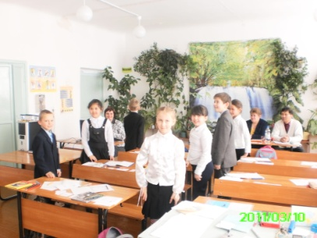
7. Физминутка.
- Прежде чем отправиться за частями речи, давайте немного отдохнём. Н физминутку проведём, приветствуя части речи. Если я назову существительное, выполняем поклон в его сторону, если прилагательное – в другую и т.д.
Итак, как будет называться княжество частей речи? (Морфология Слайд №16) .
Части речи тоже приготовили для нас игру, она называется «4 лишний». Назовите, какое слово лишнее? (Слайд №17, 18, 19).
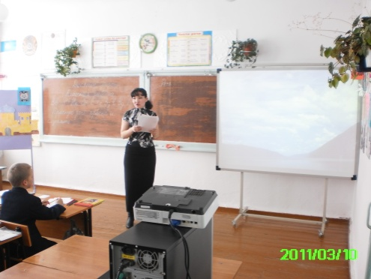
- Кошка, тарелки, о Иртыше, дятлом, белый (Существительные).
- Назовите лишнее слово, ответ обоснуйте. (Белый – прилагательное)
-Охарактеризуйте каждое имя существительное.
- Солнечное, горох, жёлтая, добрые (Прилагательные).

- Дом, бегу, нарисуем, узнала (Глаголы).

Молодцы, ребята, очень доволен наш дедушка Всезнай. А теперь приготовьте черновики, я предлагаю вам наполнить нашу корзину понятий по теме «Морфология». Для выполнения задания вам ровно 2 минуты. (Запись вариантов ответа). Предлагаю объединиться в группы и выполнить кластер по теме «Морфология». Анализ работ.
Самооценка

7. Синтаксис. Внимание, на горизонте последнее княжество, в которое привели нас наши части речи, но только теперь они будут в сотрудничестве друг с другом выполнять совместную работу над формированием законченных мыслей. Кто знает название этого княжества? (Слайд №18).
Задание этого княжества - собрать предложение, которое рассыпалось.
В лесу наступила долгожданная весна. (Синтаксический разбор). (Слайды №19 – 24)
Самооценка

8. Итог урока. Рефлексия. Итак, ребята, в княжествах каких наук мы побывали? Где-то нам было совсем легко, а где-то встретились трудности. Теперь возьмите лист наблюдения и попробуйте оценить свою работу за весь сегодняшний урок. Посмотрите вот все княжества, которые мы сегодня посетили, но в русском языке есть ещё множество наук, которые нам предстоит изучить в дальнейшем. А все науки объединяет в себе большая наука о языке – ЛИНГВИСТИКА.(слайд №25). Сегодня мы впервые услышали о ней, но будем стремиться непременно подружиться с ней, в этом нам поможет наш помощник – дедушка Всезнай, который сегодня очень доволен Вами.
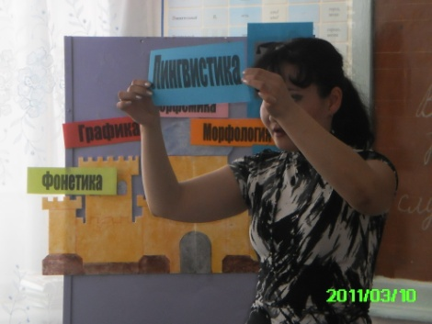
Самооценка
9. Домашнее задание. Опорная схема.
Любая школа – это храм науки,
И как всегда в подлунном мире водится,
И президент, и плотник, и пастух
Без школы, без учебы не обходятся
“Учите русский – годы кряду,
С душой, с усердием, с Умом!
Вас ждёт великая награда.
И та награда – в нем самом”.

